项目一

安全防护与钣金工具认识

任务一 车身修复安全与防护

学习目标



车身修复安全与防护
(1) 熟悉车身维修车间每个工作区的安全规则。
(2) 能够做好个人防护工作。
(3) 能够处理好车间突发的安全事故。

一、环境安全
车身修复必须做好修复场所的安全防护工作，保障生产环境的安全、劳动对象的安全和操作者的安全，营造良好、安全的生产环境。
车身维修场所会产生一定的有毒有害气体和灰尘等，例如，使用具有强烈挥发成分的涂料、清洁剂和进行焊接操作时产生的有毒有害烟气等，都对人体有一定的损害。因此，操作人员要做好劳动防护工作，尤其是呼吸系统的保护。另外，溶剂具有易燃性，因此也要做好防火工作。以上的修复操作，最好在通风良好的环境下进行，修复车间要具有良好的通风换气设施，对溶剂的挥发成分还要做好过滤工作，然后才能排放到大气中。

二、使用电器的安全
车身修理人员在使用电器时应遵循以下安全操作规范。
(1) 修理电动设备和电动工具前应先断开电源，避免电击危险的发生，严重的可能发生伤害事故。
(2) 保持地面无水。如果带电导线落入有人的水坑中会带来电击危险，所以使用电动工具时必须保持地面干燥、无水。
(3) 应确保电动工具和设备的电源线正确接地。如果电源线中的接地插头断裂，则应更换插头后再使用工具。定期检查电线的绝缘层有无裂纹或裸露出导线，及时更换有破损的电线。

三、工具设备的安全
车身修理人员必须具有极强的安全操作意识，特别在使用工具设备时更应如此。
(1) 手动工具必须保持干净、整洁和状态完好，任何断裂、毛刺和削口等都有可能造成操作者受伤或导致被修车辆及其他工具设备不必要的损伤，油污可能造成手动工具脱落而引发危险。
(2) 专用工具除用于专门场合外，不得进行其他任何操作，量具等精密器械更应妥善保管。
(3) 使用电动工具时要确保接地可靠；检查绝缘状况；在接通电源之前，确保开关处于关闭状态，用毕应切断电源；使用手持电动工具时不要站在潮湿的地面上。
(4) 进行动力打磨、修整和钻削等工作时，必须佩戴防护目镜，使用高速电钻时不得戴手套，打磨小件时不得用手持握工件。
(5) 使用液压千斤顶和其他液压工具时，要保障使用的安全性，做好防护工作。在举升器等设备下工作时要保障安全锁的工作正常。
(6) 使用电气焊或进行明火操作时要注意防火，设备使用完毕要将设备安放在特定的场地，关闭电源和气源。
(7) 在车上进行电气等设备操作时要注意电气管路不要被车身上的锐利断口切断，以免造成危险。
(8) 进行任何操作时，不要把冲子或其他尖锐的手动工具放到口袋里，以免刺伤自己或损坏车辆。
(9) 将所有的零件和工具整齐、正确地存放在指定位置，保证其他工作人员不会被绊倒，同时还缩短寻找零件或工具的时间。
(10) 在用动力设备对小零件进行操作时，不要一手持零件，一手持工具操作，以免零件滑脱，造成手部的严重伤害。在进行研磨、钻孔、打磨时，一定要使用加紧钳或台钳来固定小零件。
(11) 焊接用的气瓶要固定牢靠，防止倾倒发生危险。使用完毕后，应关上气瓶顶部的主气阀，避免气体泄漏流失或爆炸。
(12) 不要用压缩空气来清洁衣物。压缩空气不能直接对着皮肤吹，即使是在较低的压力下，压缩空气也能使灰尘粒子嵌入皮肤，引起皮肤发炎。
(13) 焊机的电缆线外皮必须完整、绝缘良好且柔软。焊机电缆线应使用整根电缆线，中间不应有连接接头。当电缆线需要接长时，应使用接头连接器连接，连接处应保持绝缘良好，而且接头不宜超过两个。
(14) 焊机应根据额定负载持续率和额定电流使用，严禁超载运行，避免绝缘烧损。
(15) 焊机必须装有独立的专用电源开关，其容量应符合要求。需要注意的是，禁止多台焊机共用一个电源开关。

四、维修车辆的安全
车辆进入修理场地后，要做好以下防护工作。
(1) 必须做好驻车制动工作，关闭发动机，将挡位置于空挡。
(2) 车辆举升操作时要做好车辆的支撑工作，并保障支撑安全。
(3) 将车辆的蓄电池拆下，保障车辆用电设备的安全。另外，点火开关处于关闭状态。
(4) 车辆关闭后，待炽热部件(排气管、消音器等)冷却后方可进行有关操作。车辆如有汽油、机油泄漏等，必须采取措施，防止发生火灾。
(5) 禁止焊接车辆的油箱，也不要在其附近进行高热的操作。

五、劳动防护

1. 眼睛的防护
从事容易产生火花、飞尘、飞屑及有害液体飞溅的作业过程中，必须佩戴护目镜，如图1-1所示。
在进行可能会造成严重面部伤害的操作时，仅戴防护眼镜还无法给予足够的保护，应佩戴全尺寸防护面罩，如图1-2所示。
从事易产生强光的焊接作业，必须佩戴焊接护目镜或焊接面罩。必须根据不同的防护目的，选配不同功能的焊接护目镜或焊接面罩，如图1-3所示。

图1-1 护目镜 图1-2 防护面罩 图1-3 焊接面罩

2. 手部防护
进行车身拆装或者钣金作业时，应戴防滑棉手套，如图1-4所示。
为防止溶液对手造成伤害，在除油作业中应戴耐溶剂手套，如图1-5所示。
焊接时应戴专用皮质防护手套，如图1-6所示。

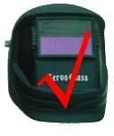
图1-4 防滑棉手套 图1-5 耐溶剂手套 图1-6 皮质防护手套

3. 呼吸道的防护
对镀锌钢板进行焊接时产生的焊接烟尘、打磨抛光时产生的微尘、清洗部件时挥发的溶剂和喷射防腐剂时挥发的液滴，都会被吸入体内，对人体产生暂时的甚至永久的伤害。在进行上述操作时都应该佩戴呼吸器。
1) 滤筒式呼吸器
滤筒式呼吸器通常有一个橡胶面罩，能够贴合脸部轮廓，保障气密性。有可换的预滤器和滤筒，能够清除空气中的溶剂和其他蒸气。有进气阀和出气阀，保障所有吸入的空气都通过过滤，如图1-7所示。
2) 焊接用呼吸器
焊接用呼吸器上有一个特殊的滤筒，用来吸收焊接灰尘，如图1-8所示。在对镀锌板材进行焊接时，产生的焊接烟尘和锌蒸气会对人体产生非常大的伤害。
3) 防尘呼吸器
防尘呼吸器一般是用多层滤纸制作的廉价纸质过滤器，它能够阻挡空气中的微粒、粉尘进入人的鼻腔、咽喉、呼吸道和肺部。在进行打磨、研磨或用吹风机吹净板件操作时会产生大量的粉尘，应佩戴防尘呼吸器，如图1-9所示。
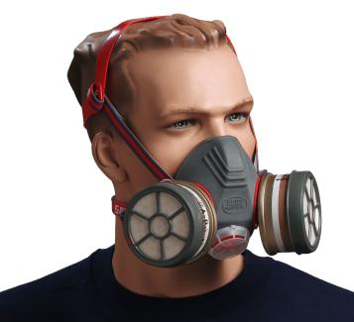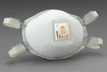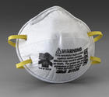

图1-7 滤筒式呼吸器 图1-8 焊接用呼吸器 图1-9 防尘呼吸器
呼吸器的密封性非常重要，它能防止污染的空气通过滤清器进入肺部。因此，使用呼吸器前要检查有无空气泄漏。当使用呼吸器时，呼吸困难或到达更换周期时应更换滤清器。定期检查呼吸器，确保没有裂纹或变形。呼吸器应保存在气密容器内或塑料自封袋中，保持清洁。

4. 耳朵的防护
从事易产生高分贝噪声的作业时，必须佩戴耳罩，若需有敏捷频繁的头部动作，则可佩戴耳塞，如图1-10所示。
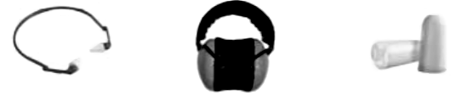
(a) 带架耳塞 (b) 耳罩 (c) 耳塞

图1-10 耳朵的防护工具

5. 皮肤的防护
为避免受伤或烧伤，避免将赤裸皮肤暴露在外，应选择坚实且合身的工作服以利于工作，如图1-11所示。工作服应避免皮带、带扣、纽扣暴露在外，因为这可能会对车辆造成损坏。焊接作业必须穿焊工夹克或皮围裙，如图1-12所示。

6. 脚的防护
钣金作业时，为了保护脚趾免受掉落物砸伤，需穿安全鞋，如图1-13所示。
在焊接作业时，需穿上皮质的绑腿、护脚，以避免高温熔化的金属烧穿衣物，如图1-14所示。
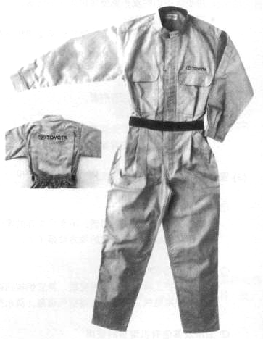  图1-11 工作服 | 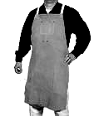  图1-12 皮围裙
图1-13 安全鞋 | 图1-14 护脚

六、消防措施
生产车间的消防安全至关重要，除了要做好各项防火措施外，也要常备灭火器，这是防火的重要措施，当火灾发生时能够进行及时处理。在车间修理操作时，应注意以下消防措施。
(1) 车身修理车间禁止吸烟，因为车间内大量易燃物可能引发火灾。
(2) 在车间内不要随身携带火柴或打火机。
(3) 易燃材料应远离热源。不要在调漆间附近使用割炬或焊接设备。车身隔音材料易燃，对车身板件进行焊接或用割炬、等离子弧切割时必须先将隔音材料拆下。
(4) 进行焊接或切割时，高热量的火星能够存在很长一段距离。不要在油漆、稀释剂或其他可燃液体或材料周围进行焊接或切割；不要在蓄电池周围进行焊接或研磨。
(5) 燃油箱应当排空后拆下。当在燃油箱加油管周围进行作业时，还应将其拧紧并盖上湿抹布。
(6) 在车辆内饰旁边进行焊接或切割时，应拆下座位或地板垫，或用一块浸水的布或焊接毯盖上，最好在旁边备一桶水或一个灭火器。
(7) 车间都要配备水龙头、灭火器、防火沙等灭火器材。
(8) 多用途的干粉灭火器可扑灭易燃物、易燃液体和电气火灾。
(9) 发生火灾时，不要打开门窗，防止空气流动，进而火势加大。
(10) 灭火器应该定期检查，定期重新加注灭火剂。灭火器要摆放在车间的固定位置，并要有明显的标志。
(11) 掌握灭火器的使用方法，具体操作步骤如下。
第一步：把灭火器手柄上的销子拔出来，如图1-15所示，这是一个固定销，防止平时意外压下手柄。
第二步：距离火焰约2.45米，把喷嘴对准火焰底部，用力压下灭火器的手柄，喷射出灭火剂，如图1-16所示。
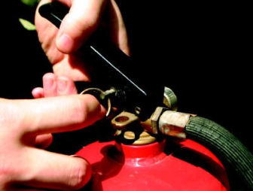

图1-15 拔出固定销 图1-16 喷嘴对准火焰底部
第三步：移动喷嘴吹扫火焰的底部。火焰扑灭后，要仔细观察，防止火焰死灰复燃。

任务二 钣金工具及设备认识



钣金常用工具与设备

学习目标
(1) 了解钣金工具的功用和应用场合。
(2) 能正确选用工具。

一、拆装工具
拆装工具可用于拆卸零件、翼子板、车门和类似总成，具体包括扳手、螺钉旋具、钳子及其他。
拆装工具能帮助维修工人完成单纯用双手无法完成的任务，了解如何选择正确的工具，有利于在更短的时间内更高质量地完成工作。

1. 扳手
各种各样的车身零部件、附件及修理厂设备，都使用普通的螺栓、螺母。紧固件既可以是标准的英制件，也可以是公制件。拆装汽车部件，需具备公制和英制的不同大小和样式的扳手。
扳手是指拧紧或松开螺丝、螺母等的工具，也叫扳子。
钳口的宽度决定了扳手尺寸，扳手的尺寸又是所紧固的螺母或螺栓的尺寸，即钳口的尺寸。
扳手的尺寸越大，臂的长度也越长。加大的长度使操作者能够以更大的杠杆力来旋转大尺寸的螺母或螺栓。
另外，公制和英制尺寸的扳手是不能互换的，用正确尺寸的扳手可避免磨圆螺母边角。
1) 开口扳手
每个工具箱必须有一套开口扳手或组合扳手。开口扳手如图1-17所示，可在螺栓和螺母旁边滑入和滑出，在紧固件上部或一边间隙不足、无法使用套头扳手的地方使用。
开口扳手同时用于方头(四角)或六方头(六角)螺母，其缺点是螺母只有两个侧面被扳手的钳口夹紧。因此，开口扳手滑离螺母和螺栓的可能性较大，会经常磨圆螺母或伤到手。
在开口扳手两端常呈15°～80°。这一偏斜角度有利于扳手转动处于凹处或狭小空间内的螺母或螺栓，每转到最大转角后翻转扳手。
2) 套头扳手
套头扳手如图1-18所示，其端部是封闭的，而不是开口的，能够更好地用力。扳手的钳口将螺母或螺栓环绕，接触紧固件的每个面。
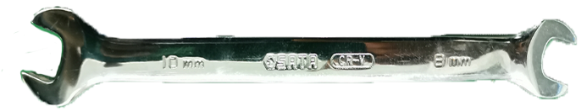  图1-17 开口扳手 | 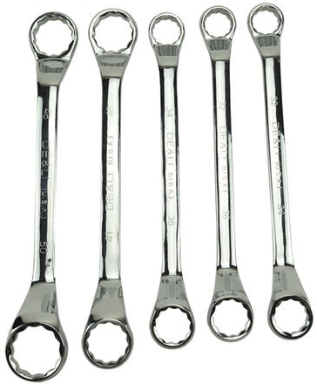  图1-18 套头扳手
套头扳手使用最安全，可以施加更大的力而不会打滑或将螺栓或螺母头磨圆。许多套头扳手的手柄是偏置的，留出手的握持空间。两端的尺寸通常是不同的。
套头扳手也有其局限性。它必须使钳口有能环绕并套上螺母或螺栓头的足够空隙。套头扳手也必须能在每一次拉动后，离开螺母或螺栓头，转到新的位置。
套头扳手分六方扳手、八方扳手或十二方扳手。六方扳手效力最大，它与六角螺母完全契合，将力全部施加在六个边或面上。八方扳手很少使用，因为它只能与方头螺母相配。十二方扳手也夹着六个面，但它不能压住六角螺母的整个表面，这样就有较大的打滑可能。十二方扳手的优点是扳手能在十二个不同位置上抓牢螺母。在有限的空间内，多出的结合面扩大了扳手的转动范围。
套头扳手的手柄常偏置10°～60°，这使它易于接触凹陷处的紧固件。
3) 组合扳手
组合扳手一端为开口钳口，另一端为套头钳口，如图1-19所示，两头的尺寸相同。车身修理时应配备两套扳手，一套用于紧固，另一套用于转动。组合扳手是第二套扳手的最优选择，它既可以与开口扳手配套使用，也可以与套头扳手配套使用。组合扳手有六方、八方或十二方套头，带或不带偏置的开口钳口和手柄。
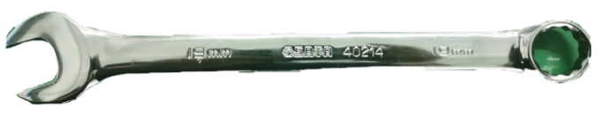

图1-19 组合扳手
4) 活动扳手
活动扳手有一个固定钳口和一个可动钳口，如图1-20所示。扳手开口通过旋转与下部钳口的齿相啮合的调整螺钉进行调整，钳口间开口可从完全闭合到最大张开宽度。
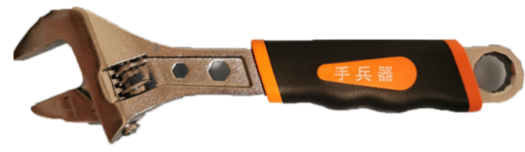

图1-20 活动扳手
活动扳手除了能配合不同尺寸的螺母和螺栓的优点外，还具有与开口扳手相同的优点和缺点。它能在用力时绕螺母或螺栓打滑，它仅在两个面上施力，而且它比套头扳手更易滑脱。
随着使用磨损的日益严重，活动扳手的夹持力也会逐渐降低。钳口会随着力的施加而渐渐松开，并从螺母或螺栓上滑脱。所以，当能使用合适的套头扳手或开口扳手时，就不应使用活动扳手。当必须使用活动扳手时，用它起固定作用而不是转动。一定要牢固地握紧，拉动手柄，让力施加在固定钳口上。
5) 内六角扳手
内六角扳手如图1-21所示，是一种六边形扳手。用来拆装带轮、齿轮、后视镜和手柄上的紧固螺钉。
6) 内梅花头紧固件
内梅花头紧固件是一种六角紧固件，它更易于抓牢和转动而不打滑，又被称为星形紧固件，此类扳手一般用在新型汽车上。
在许多汽车上，内梅花头紧固件用在行李架、前照灯和尾灯总成、后视镜固定件、门锁撞板、座椅安全带和外部装饰件上。常用的内梅花头紧固件如图1-22所示。
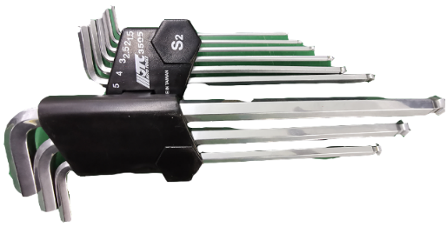  图1-21 内六角扳手 | 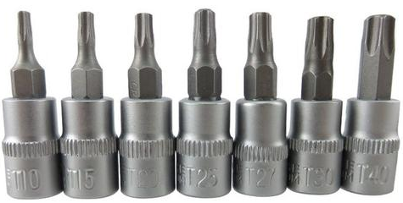  图1-22 内梅花头紧固件
7) 套筒扳手
在许多情况下，使用套筒扳手比开口扳手或套头扳手更快、更简易，且有些操作一定要用到它。
长套筒较长，完全套在琐头螺柱上。旋转套筒在驱动端和套筒本体间有一个万向节。冲击套筒更厚且壳体加硬，以适用于气动冲击扳手。传统套筒或非冲击套筒通常是镀铬的。
基本的套筒扳手套件包括一个手柄和一些圆筒形套筒，如图1-23所示。套筒用在给定尺寸的螺母或扳手上，套筒内部的形状类似套头扳手。套筒分为六方、八方、十二方。
套筒的一端是封闭的，在封闭端有一方孔，可容纳套筒手柄上的方形驱动块。
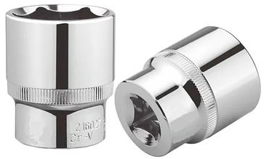

图1-23 套筒
套筒扳手附件增加了套筒扳手的用途。其常见附件如下。
(1) 棘轮手柄。
(2) 旋转器。
(3) 棘轮适配器。
(4) 中继杆。
(5) 滑动式T形手柄。
(6) 快速手柄。
(7) 驱动适配器。
(8) 延长杆。

2. 螺钉旋具
汽车上的许多螺纹紧固件是通过螺钉旋具转动的，有些紧固件很常见，如自攻钣金件螺钉，而其他紧固件不太普遍，如内梅花头或离合器式紧固件，每种紧固件都需要专用的旋具。
所有的螺钉旋具，不管是用于哪种紧固件，都有几点是共同的。螺钉旋具的尺寸由柄杆或刀口的长度决定。手柄的尺寸也很重要，手柄直径越大，则握持得越好，在转动时产生的力矩就越大。
1) 标准头旋具(一字起)
头部为一字槽的螺钉配用标准头旋具，如图1-24所示。其刀口和长度应与工作对象相匹配。刀口宽度和厚度应与螺钉头部完全贴合。一套好的标准头应有5～7个旋具，从小号旋具到大号旋具，配有多种尺寸。
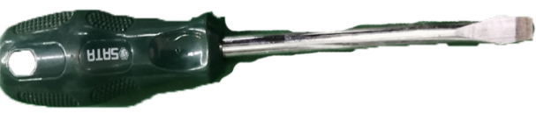

图1-24 一字起
2) 十字头旋具(十字起)
十字头旋具的刀口有4个尖齿能插入十字螺钉头中的4个槽中，如图1-25所示。这种类型的紧固件在汽车上经常使用，它不仅比开槽螺钉头好看，还易于拆装。因为它有4个表面包围旋具的顶端，所以旋具滑出紧固件的可能性较小。十字头螺钉不同于标准头螺钉，它可用自动工具拧紧，这就是十字头螺钉在当代汽车中普遍应用的首要原因。
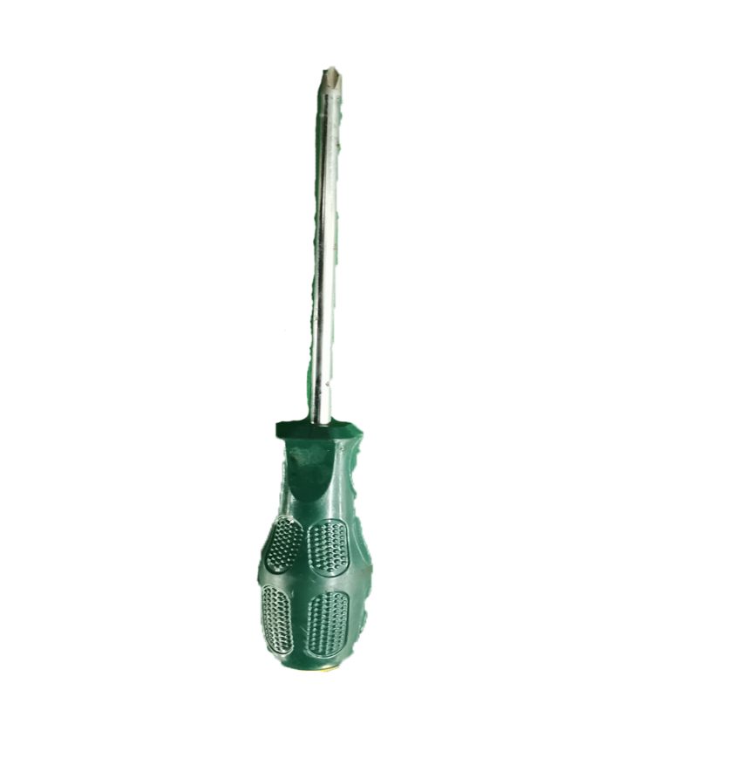

图1-25 十字起
十字头旋具有一个缺点：刀头的尖齿容易变圆。与标准头旋具不同，磨损后的十字头无法再磨尖，必须报废换新。
3) 专用旋具
许多专用旋具取代了一字起或十字头旋具。这些新品种旋具改进了从旋具到紧固件力矩传递，减少打滑，减少工作失误，有些还有防止随意拆卸的功能。三种常用的专用旋具是离合器式旋具、波兹德弗旋具及内梅花头旋具。

3．钳子
钳子是一种在对金属丝、卡子和销子进行操作时握持工件的工具，包括用于普通零件和钢丝的标准钳、用于小零件的尖嘴钳和用于重型工件包括弯曲钣金件的大型可调钳子。
1) 组合钳(鱼嘴钳)
组合钳是最常见的钳子，如图1-26所示，其钳口既有平的表面也有弯曲的表面，用于握持平的或圆的工件。组合钳也称作滑动支点钳，有两个张开的钳口，一个钳口可以在另一个钳口上的销钉上移上或移下，来变化开口的大小。
2) 可调钳
可调钳通常称为管锁，如图1-27所示，有一个多位滑动支点，即允许有多种钳口张开尺寸。可调钳对于抓握各种尺寸的工件是有用的，这种钳手柄较长，能充分发挥转动杠杆作用，可调钳的钳口有平面和曲面两种。
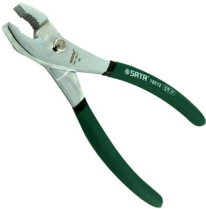  图1-26 组合钳 | 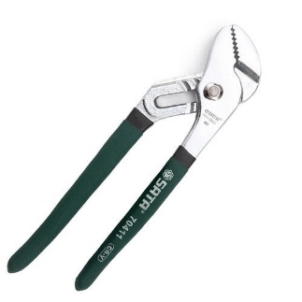  图1-27 可调钳
3) 尖嘴钳
尖嘴钳有个长的锥形钳口，如图1-28所示，它是夹持小零件或是伸入狭窄空间的必不可少的工具。许多尖嘴钳还能用作切线器和导线剥皮器，用它进行电气作业非常方便。尖嘴钳的钳口有的制成90°角，能在障碍物后边或周围进行操作。
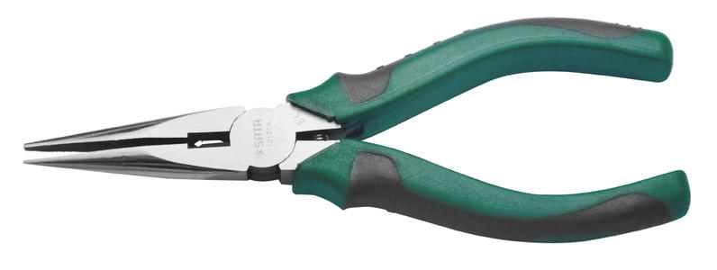

图1-28 尖嘴钳

二、整形工具

1. 手锤
钣金修理会应用很多不同的锤，它们专门为金属成型作业而制成了特殊的形状。根据各种锤在钣金作业中的用途，可以分为初整形锤、车身钣金锤和精修锤等。
(1) 初整形锤比较重，主要用于矫正弯曲的基础构件、修平重规格部件和在未开始使用车身锤和顶铁作业之前的粗成型工作。一般初整形锤的质量多为500～2 500g，锤面较大而且较平，适合于较大面积的修整。初整形锤的材质主要有铁质、橡胶和木质等，如图1-29所示。铁质的初整形锤是复原损毁的较重金属构件必需的工具，重量较大且配以较短的把柄，一般在比较紧凑的地方使用。橡胶锤和木锤由于质地较软，多用于柔和地敲击较薄的钢板，不会引起表面的进一步损坏，用于薄钢板上较大面积损伤的初步修复。有些木锤被制造成锥台形，大头为纯木质，作用与橡胶锤相同；而小头为木质的锤芯外包铁箍，由于接触面积较小且质量轻，因此也适用于金属薄板的精整形。
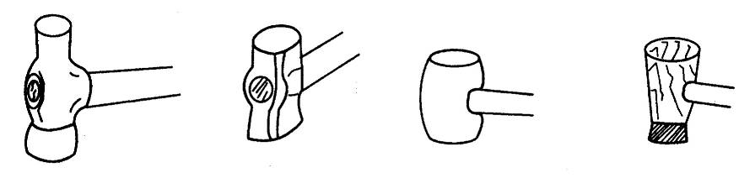
(a) 球头锤 (b) 铁锤 (c) 橡胶锤 (d) 带有铁箍的木锤

图1-29 初整形锤
(2) 车身钣金锤是连续敲打钣金件恢复其形状的基本工具，用于初步整形之后的精整形阶段。它有许多种不同的设计，头部有扁头、尖头、圆头等多种，有各种专门的用途；锤底部基本都是圆形且底部中央凸起而四周略低，这样有利于将力量集中于高点或隆起变形波峰的顶端。车身钣金锤的质量要比初整形锤小很多，多为300～500g，这样的质量有利于进行精度较高的整形修复，同时对周围的二次损伤也较小。图1-30所示为常用的几种车身钣金锤。
尖头锤的尖端有的被制造得很长，兼有撬起凹陷部位的功能，也称为撬镐，其主要用途是利用尖端对小的凸起部分进行修平，并可以利用长长的尖部进行撬起整形；扁头锤的扁头对制筋等部位的轮廓修整非常有用，常用来修整板件上的制筋轮廓边缘；球头弧面锤的球头曲率比较大，适用于很多高隆起加强的板件的内部；常用的上方下圆钣金锤方头一边接触面积较大，可以进行较大面积整形，圆头的接触面积较小，多用于小范围的精整形操作。
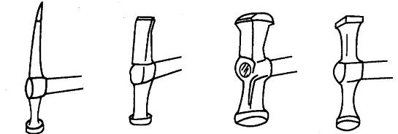
(a) 尖头锤(撬镐) (b) 扁头锤 (c) 球头弧面锤 (d) 普通钣金锤

图1-30 车身钣金锤
(3) 精修锤与车身钣金锤形状上没有太大的区别，只是更轻一些，适用于精度较高部位的修整。

2. 手顶铁
手顶铁一般为铁制，如图1-31所示，但现在也有铅、木块和塑胶制成的。手顶铁有不同的类型，可配合不同形状的钢板来使用，其主要用途是与手锤配合使用，以使钢板成型。
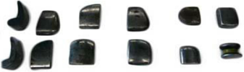

图1-31 手顶铁

3. 撬棒
图1-32所示为撬棒，通常由碳钢制成，碳钢具有良好的耐久性，并且能有效地抵抗弯曲和变形，不同的类型配合不同形状的钢板来使用，其主要用于较窄小空间中的钢板成型操作。
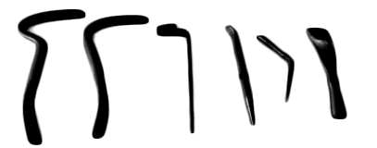

图1-32 撬棒

4. 线凿
图1-33所示为线凿，一般由碳钢制成，不同式样的线凿可配合不同形状的钢板，在维修车身线时使用。

5. 錾刀
图1-34所示为钢制薄錾刀，通常外层包裹橡胶盖以防意外伤到手，其常在已经使用焊点去除钻和车身部分焊接后使用，需随时注意刀刃，以防伤手。
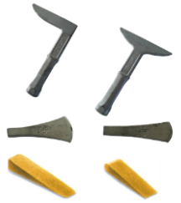  图1-33 线凿 | 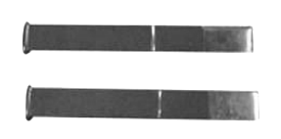  图1-34 錾刀

6. 碟型砂轮机
图1-35所示为碟形砂轮机，由基座、砂轮、电动机或其他动力源、托架、防护罩和给水器等组成。其主要在MIG焊接等作业之后来研磨金属板表面。该砂轮机需定期保养，以保障作业安全及效率。

7. 气动切割锯
图1-36所示为气动切割锯，其是针对汽车维修而设计的，往复速度高达1 000Hz/秒，能突破车体切割所造成的共振频率，所以切割速度快，操作稳定性佳。
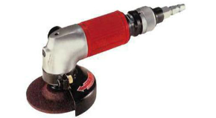  图1-35 碟形砂轮机 | 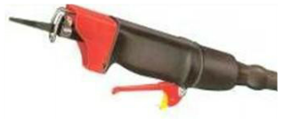  图1-36 气动切割锯

三、常用设备

1. 整形机(介子机)
1) 整形机的工作原理
整形机的电源为380V∕50Hz，通过内部变压器转换成5～8V的低电压高电流的直流电。主机上有两条输出电缆：一条连接焊枪，为焊枪电缆；另一条连接搭铁夹，为搭铁电缆。工作时，两条电缆形成一个回路。把搭铁夹连接到车身板件上，焊枪通过圆片介子把电流导通到板件凹陷处，电源电流流经变压器后，电流值已达到1000～2300A，这时圆片介子与车身板件接触处会产生很大的电阻热，这一热量迫使该点板材及介子熔化，使其原子间互相渗透，从而将介子熔植焊接在车身板材凹陷处，然后利用拉拽工具勾住圆片介子将凹陷处拉出。
2) 整形机的组成
图1-37所示为整形机外部组成。其外部主要由电源电缆及电源插头、焊枪及焊枪电缆、搭铁及搭铁夹电缆、功能选择开关、时间调节旋钮、指示灯、保护内部构件的防护罩、便于移动而安装的把手以及车轮等组成。
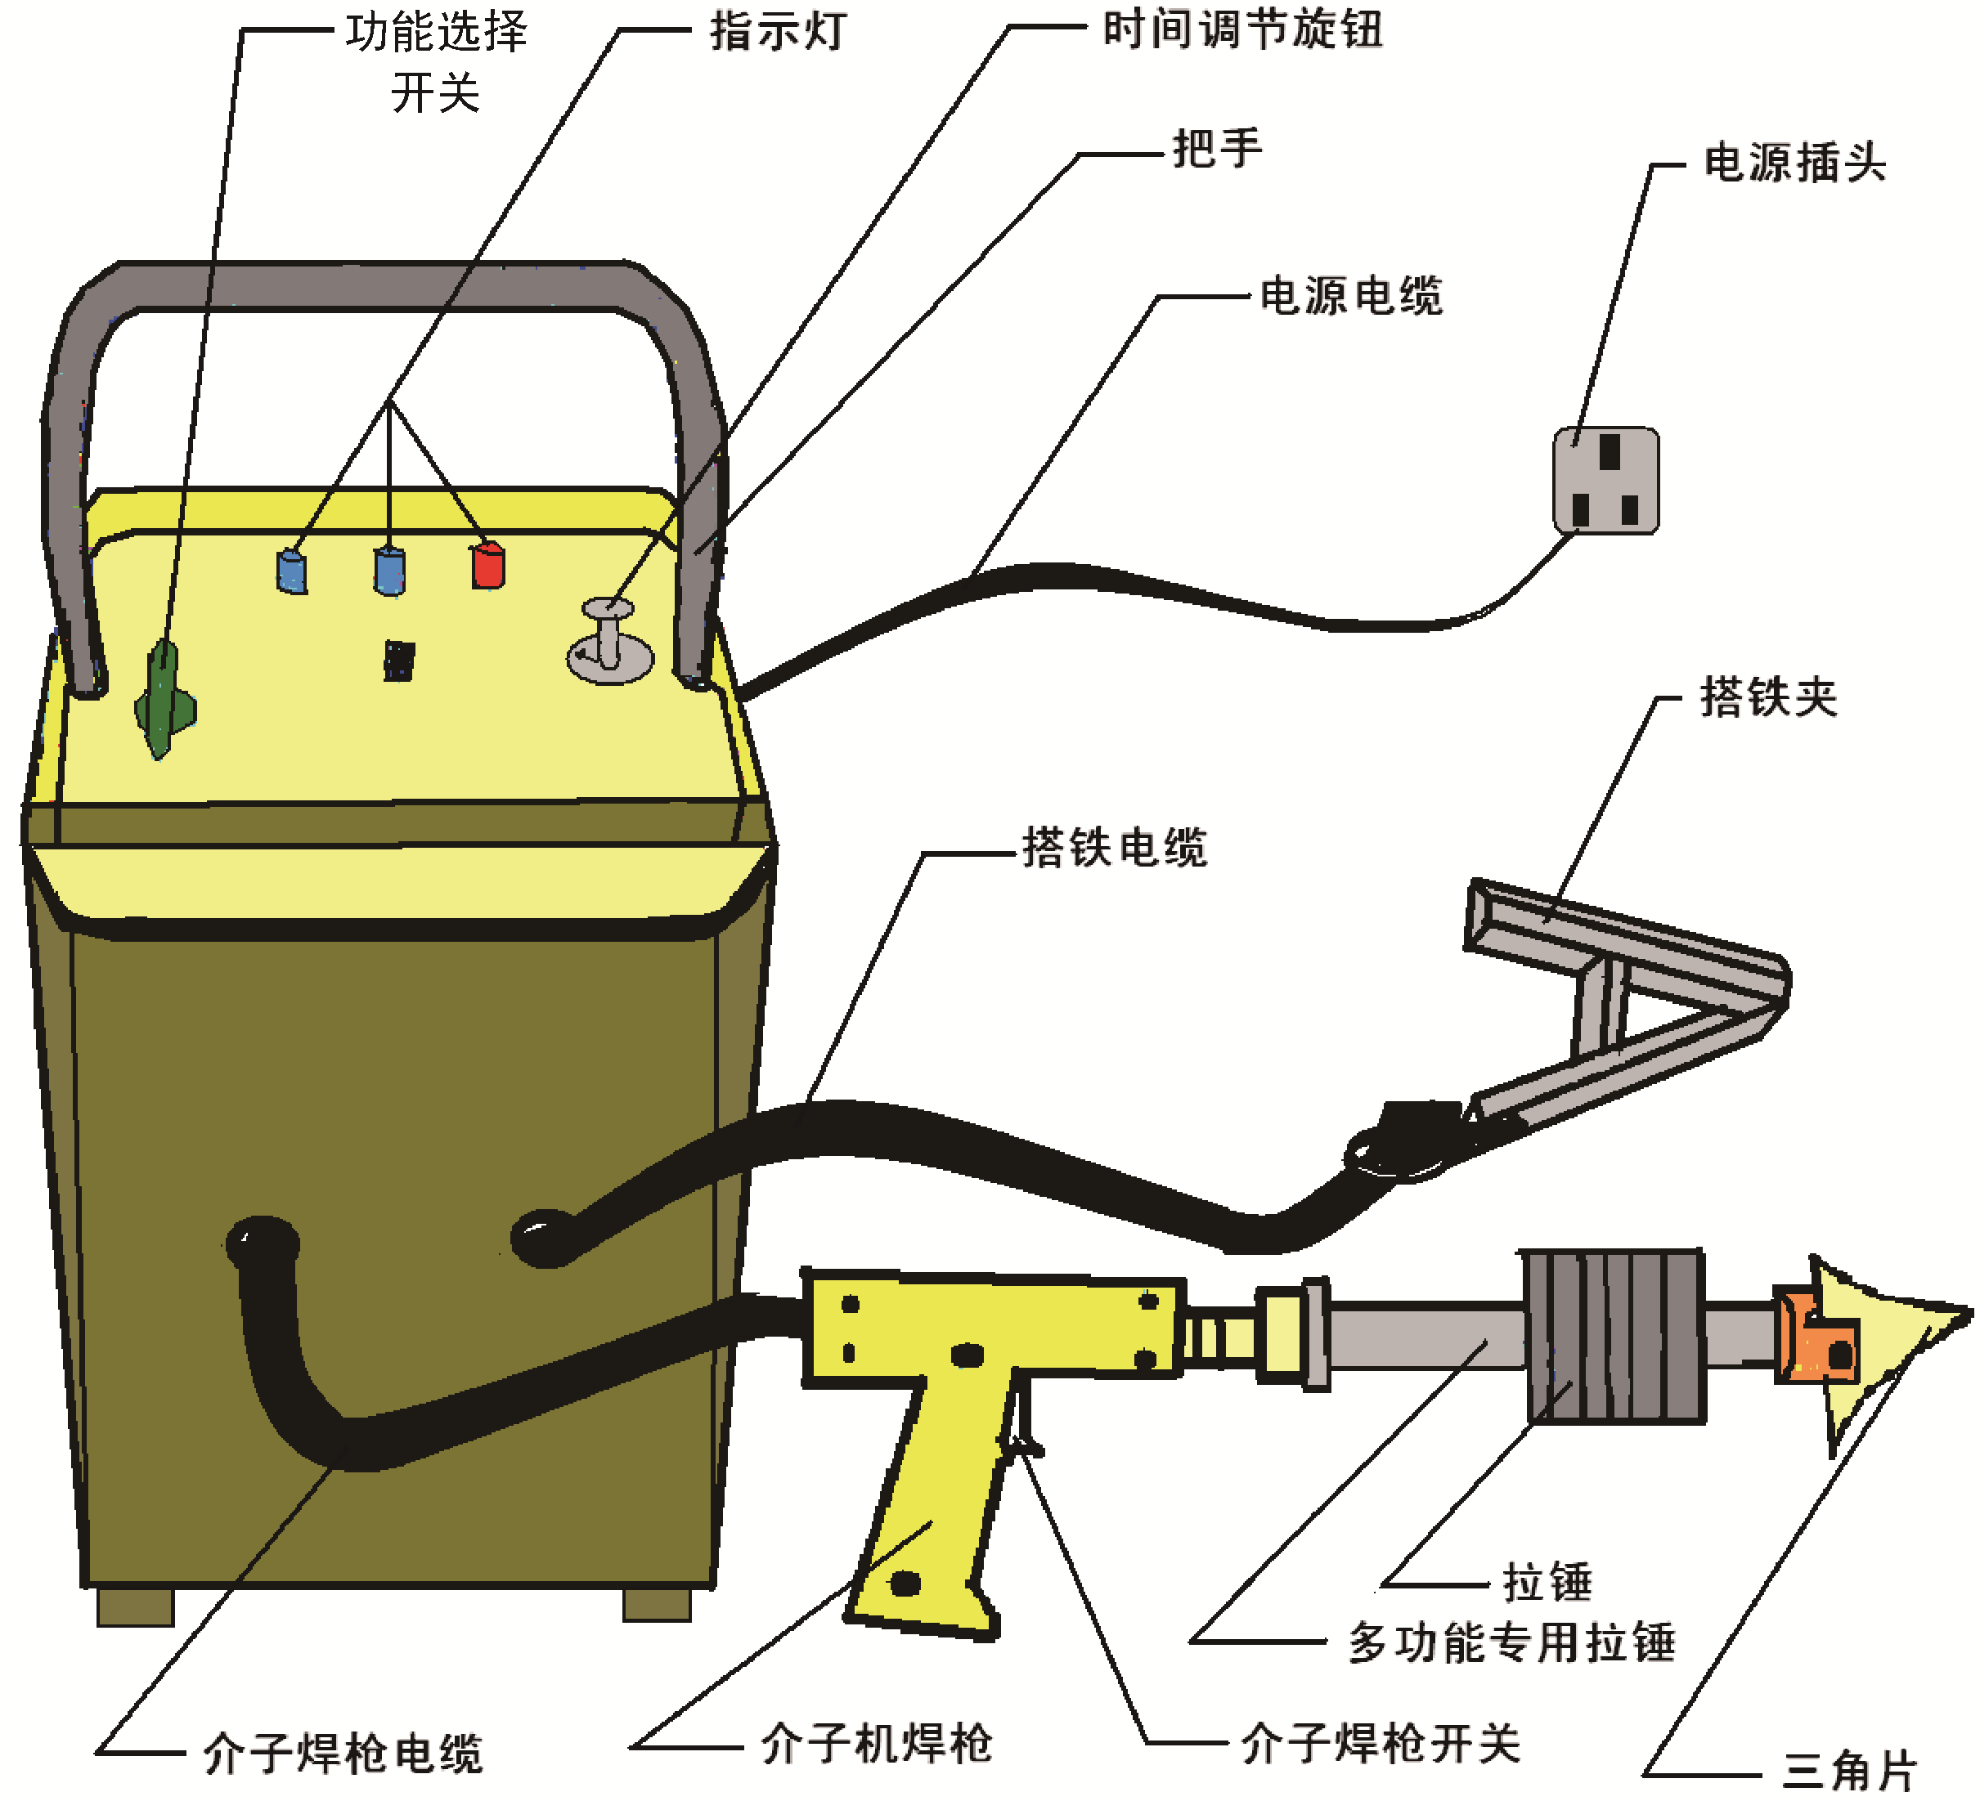

图1-37 整形机外部组成
整形机拉拔工具及附件主要有：拉钩拉锤如图1-38所示，三角片如图1-39(c)所示、三角垫片加持头如图1-39(d)所示、圆形垫圈(介子片)如图1-39(a)所示、圆形垫圈加持头如图1-39(b)所示、碳棒如图1-39(f)所示、单面点焊头如图1-39(e)所示、蛇形焊丝如图1-39(g)所示。
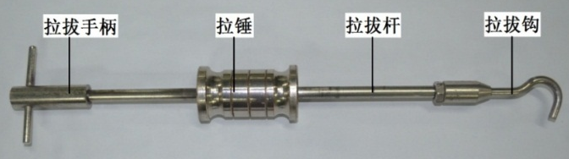

图1-38 拉钩拉锤
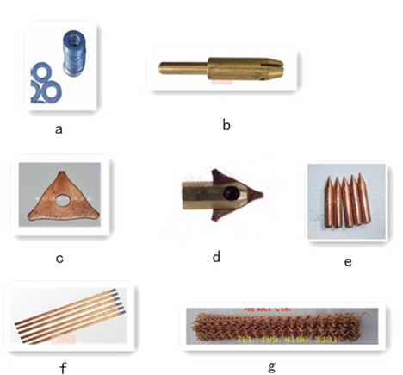
(a) (b)
(c) (d) (e)
(f) (g)

图1-39 拉拔附件
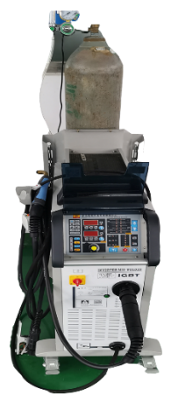

图1-40 二氧化碳焊机

2. 气体保护焊设备
气体保护焊分为半自动焊和自动焊两类。进行车身修理作业时使用半自动焊，工作过程中设备自动运行，但焊枪需修理人员手动控制。市场上出售的气体保护焊机既可使用纯二氧化碳气体，也可使用纯氩气或使用二者的混合气体，只需简单地更换气瓶和调节器。图1-40所示为二氧化碳焊机。
焊接设备由焊枪、焊线输送装置、隔离气体供给装置、控制装置和电源构成。组合方式不同，机型也不同。
1) 焊枪
焊枪的作用是将隔离气体喷洒于焊接部位，同时输送焊接电流至焊线而产生电弧。另外，在焊枪的手柄上附有一个开关，可使操作者控制焊接作业的开始与结束。
2) 焊线输送装置
焊线输送装置是将焊线输送到焊枪，而焊线是根据所使用的焊接电流、电压以一定的速度输送的。
3) 隔离气体供给装置
隔离气体供给装置的作用是将储气筒中的隔离气传送到焊枪，它由调整器和电磁阀组成。其中，调整器的作用是将储气筒中的高压气体减压并控制气体流速。电磁阀是控制气体流出的开关。
4) 控制装置
控制装置由大量半导体零件组成，安装于电源内部。在控制装置接收到焊枪开关的信号后，控制焊线输送装置的动作、焊接电流的开启或关闭、隔离气体的供给与停止。其中，最重要的功能是控制焊线输送，并且依照电流和电压来调整焊线的送丝速度，使电弧的长度控制在一定的范围内。
5) 电源
电源是提供产生电弧所需电力的装置。

3. 电阻点焊设备
电阻点焊机由变压器、控制器、可更换电极臂和可更换电极头组成，如图1-41、图1-42所示。
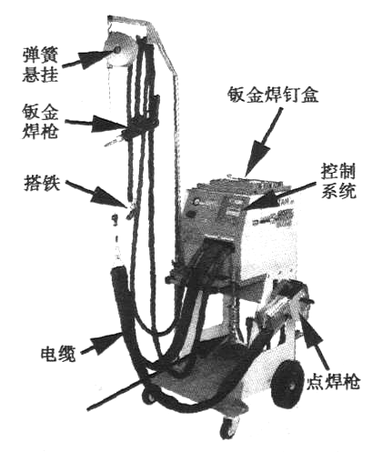  图1-41 电阻点焊机 | 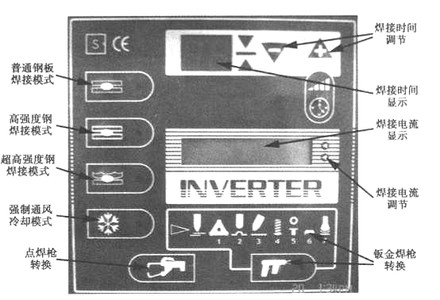  图1-42 电阻点焊机控制面板
1) 变压器
变压器将低电流高电压(220V或380V)转变为安全的高电流低电压(2～5V)，避免操作者有触电的危险。变压器可以和电极臂做成一体或者远距离安装，通过电缆与电极臂相连，远距离安装的变压器由于有电缆造成的电流损失，所以应使用较大的焊接电流以补偿这种损失。当使用加长型电极臂时，由于有电流损失应相应加大电流强度。
2) 控制器
控制器用来调节焊接电流的大小和精确的焊接时间。
焊接电流的大小与工件的厚度、电极臂的长短等因素有关，通常工件厚度较大、电极臂较长时应使用较大的电流。
3) 电极臂
电极臂用来对工件施加压力，并接入焊接电流。用于整体式车身修理的电阻点焊机带有全范围的可更换电极臂，如图1-43所示，能够焊接车身上各个部位的板件。应根据焊接部位选用合适的电极臂，原则是尽量选择最短的电极臂。
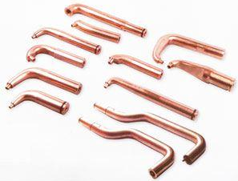

图1-43 电极臂

任务三 举升机的安全使用

学习目标
(1) 了解液压举升机的作用、特点和类别。
(2) 能正确操作举升机。

一、液压举升机的认知
举升机可以将整车提升到一定高度，便于修理车身。举升机在汽车维修养护中发挥着至关重要的作用，无论是整车大修，还是小修，都离不开它。在不同规模的维修养护企业中，无论是维修多种车型的综合类修理厂，还是经营范围单一的汽车维修店，几乎都配有举升机。当汽车修理或维护时，无须在地上挖槽，使用举升机可将汽车等机动车辆升高到一定高度，方便维修人员或维护人员对车辆进行检修。
举升机主要有双柱式、四柱式和剪式三大类型，如图1-44所示。现在使用的举升机大多数是液压式的。
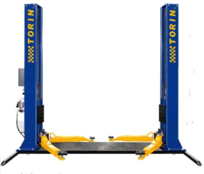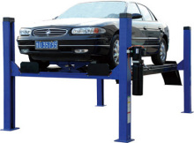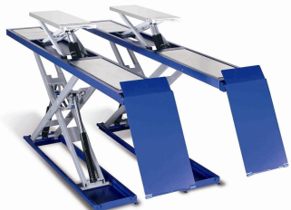
(a) 双柱式 (b) 四柱式 (c) 剪式

图1-44 举升机
当举升机上升到最大举升高度时，限位开关会自动断电，自动切断液压泵里的液压油回路。举升机带有大功率的强力电动机、安全可靠的保险装置和液压式二次举升装置，实用性好，噪声低，振动小，可100%防止液压缸漏油。此外，举升能力一般达3.5t。

二、液压举升机的规范操作
液压举升机的规范操作如下。

1. 使用前注意事项
(1) 举升机使用前，应清除附近妨碍作业的器具及杂物。
(2) 检查操作机构是否灵敏、有效，液压系统不允许有爬行现象。

2. 举升机操作方法
(1) 车辆行驶进入规定区域，离举升机两臂的距离应尽量相等。
(2) 调节举升机支撑块上的胶垫高度，使其在同一水平面上。
(3) 调整、移动举升机支撑块，对准该车型规定的举升点，并用手部动作检测支撑块是否对准举升点。
(4) 呼喊“举升”以让同伴知晓要进行举升操作，然后操作举升机，使所有支撑块与举升点接触，并观察是否正常。
(5) 若举升操作准确无误，则继续举升车辆，使其升高30～50cm，摇晃车辆，观察车辆是否稳固，举升机是否存在异常。
(6) 若举升过程中无异常，则继续举升车辆到需要高度，但车辆不可支得过高，以防达到举升高度限值。
(7) 操作举升机，落安全锁，确保安全可靠才可到车底作业，作业时无关人员不可站在举升机下面。
(8) 除保养及小修项目外，其他烦琐笨重作业，不应在举升机上操作修理。
(9) 有人作业时严禁升降举升机。
(10) 若发现操作设备不灵、电机不同步、托架不平或液压部分漏油等故障，应及时撤离、报修，不得继续操作举升机和作业。
(11) 操作结束准备下降举升机时，应喊“降落”以让同伴知晓，解除安全锁，然后进行降落操作，举升臂应降至底部，否则无法移动。
(12) 作业完毕后应清除杂物，打扫举升机周围以保持场地整洁。
(13) 定期排出举升机油缸积水，并检查油量，油量不足应及时加注相同牌号的压力油。与此同时，应检查润滑、举升机传动齿轮及缝条。

职业素养提升

培养责任担当的素养、遵章守纪意识与团队合作精神
树立职业安全意识的关键在于培养责任担当的素养；落实安全防护措施，必须树立遵章守纪意识；部分设备操作需要多人配合完成，培养团队合作精神。

课后练习题

一、选择题
1. 钣金车间的弧光辐射主要来源于( )。
A. 打磨过程 B. 拆装过程
C. 焊接过程 D. 测量过程
2. 钣金修复过程中接触到化学品，需要佩戴( )。
A. 纱线手套 B. 焊接手套
C. 皮手套 D. 防溶剂手套
3. 电动工具使用要注意( )事项。
A. 检查接地和绝缘 B. 确保地面干燥
C. 检查电源开启和关闭 D. 确保空压机正常
4. 焊接作业时，需要注意( )事项。
A. 焊机电缆绝缘可靠 B. 焊机电缆必须完整
C. 气瓶须可靠固定 D. 切断焊丝末端时焊枪朝下
5. 用锤和顶铁修复钢板作业时，不需要( )等防护用品。
A. 皮手套 B. 防尘口罩
C. 棉手套 D. 护目眼镜

二、判断题
1. 焊接作业时要将车内饰部件遮蔽。 ( )
2. 拆卸覆盖件后应妥善保管，避免划伤漆面。 ( )
3. 拆装安全气囊务必严格按照维修手册的操作规程。 ( )
4. 维修混合动力车辆时，点火开关关闭后不能打开发动机舱盖。 ( )
5. 手工修复钢板时，锤和顶铁有油污不影响使用。 ( )

